### **PROYECTO: MENÚ TOUCH**

**Duoc Uc Sede Plaza Oeste**

Ingenieria en Informatica

Fecha de entrega:

22 de noviembre de 2024

Integrantes:

* **Michael Bustos** (Scrum Master)
* **Benjamin Filipini** (Product Owner)
* **José Acevedo** (Equipo de Desarrollo)

# Índice

**Índice 2**

**Resumen Ejecutivo 3**

**Resumen Ejecutivo en inglés 3**

**Introducción 4**

**Descripción del problema 5**

**Solución al problema 6**

**Objetivo general 6**

**Objetivos específicos 7**

**Competencias del perfil de egreso 7**

**Caso de Negocio: Proyecto Menú Touch 9**

**Asignación de roles 16**

**Metodología utilizada en el proyecto 18**

**Carta Gantt 19**

**Implementación del proyecto 19**

**Factibilidad económica 20**

**Conclusión en español 20**

**Conclusión en inglés 20**

**Acrónimos 20**

**Bibliografía 20**

**Anexos 20**

# **Resumen Ejecutivo**

El proyecto **Menú Touch** nace como una respuesta a las necesidades de modernización en el restaurante temático **Insert Coin**, especializado en videojuegos. Este establecimiento, que busca proporcionar experiencias innovadoras, enfrenta desafíos como largos tiempos de espera, errores en la toma de pedidos y una falta de integración tecnológica que desalinean la experiencia real de los clientes con su identidad temática. Para solucionar estos problemas, se diseñó y desarrolló una aplicación web responsiva que permite a los clientes gestionar sus pedidos de forma autónoma desde tabletas ubicadas en las mesas, optimizando los procesos operativos y mejorando la experiencia del cliente.

**Menú Touch** se estructura en torno a funcionalidades clave: visualización de un menú digital organizado por categorías, un carrito de compras para personalizar pedidos con actualizaciones en tiempo real, y el envío automático de órdenes a la cocina. Además, el sistema permite a los meseros gestionar estados de las mesas (pedido solicitado, listo para entregar, cliente desea pagar) y generar boletas de forma eficiente. Estas características no solo mejoran la experiencia tecnológica del cliente, sino que también optimizan la carga operativa del personal, reducen errores y maximizan la eficiencia general del restaurante.

Para garantizar el éxito del proyecto, se adoptó la metodología ágil **Scrum**, permitiendo dividir el trabajo en sprints iterativos con entregas frecuentes de funcionalidades clave. Esto aseguró que cada etapa del desarrollo estuviera alineada con las expectativas del cliente y los objetivos del negocio. A través de reuniones diarias, un backlog bien gestionado y un enfoque colaborativo, se logró una implementación eficiente y flexible que se ajustó a los cambios y prioridades del proyecto.

En conclusión, **Menú Touch** no solo transforma la operación diaria del restaurante, sino que también posiciona a **Insert Coin** como un referente en innovación tecnológica dentro del sector de la restauración temática. Con una base sólida para futuras expansiones, el proyecto garantiza una experiencia moderna y personalizada para los clientes, al tiempo que refuerza la eficiencia operativa y competitividad del restaurante en un mercado en constante evolución.

# **Executive overview**

The **Menú Touch** project was conceived as a solution to address the modernization needs of the **Insert Coin** themed restaurant, which specializes in video games. Despite its innovative concept, the restaurant faces challenges such as long waiting times, order-taking errors, and a lack of technological integration that misaligns the customers’ actual experience with the restaurant’s thematic identity. To address these issues, a responsive web application was designed and developed, enabling customers to autonomously manage their orders from tablets placed at each table, optimizing operational processes and enhancing the overall customer experience.

**Menú Touch** is built around key functionalities: a digital menu organized by categories, a shopping cart for order customization with real-time updates, and the automatic submission of orders to the kitchen. Additionally, the system allows waitstaff to manage table statuses (order placed, ready to serve, customer wants to pay) and efficiently generate receipts. These features not only elevate the technological experience for customers but also optimize staff workload, minimize errors, and maximize the restaurant's overall efficiency.

To ensure the project’s success, the agile **Scrum** methodology was adopted, allowing the work to be divided into iterative sprints with frequent delivery of key functionalities. This approach ensured that every development stage was aligned with customer expectations and business objectives. Through daily meetings, a well-managed backlog, and a collaborative focus, the team achieved an efficient and flexible implementation that adapted to the project’s evolving needs and priorities.

In conclusion, **Menú Touch** not only transforms the day-to-day operations of the restaurant but also positions **Insert Coin** as a leader in technological innovation within the themed restaurant industry. With a solid foundation for future expansions, the project ensures a modern and personalized customer experience while strengthening the restaurant’s operational efficiency and competitiveness in an ever-evolving market.

# 

# **Introducción**

El proyecto Menú Touch se presenta como una solución revolucionaria a las demandas de actualización en el sector de los restaurantes, concretamente en el restaurante temático Insert Coin, cuyo interés en los videojuegos demanda una experiencia tecnológica que cumpla con las expectativas de sus clientes. El objetivo principal de este sistema es poner en marcha una solución digital que mejore el proceso de pedidos, optimizando la experiencia del cliente y la eficacia operacional del restaurante.

Nuestro enfoque se centra en la creación de una aplicación web responsiva que habilite a los clientes para administrar sus pedidos de manera independiente desde tabletas situadas en las mesas, suprimiendo la necesidad de aguardar por un mesero. Esto abarca características como la visión de un menú interactivo con categorías, la adaptación del pedido mediante un carrito de compras, y la estimación en tiempo real del costo acumulado.

Además, el sistema se ha diseñado para perfeccionar el flujo de trabajo interno, simplificando el envío automático de pedidos a la cocina, la organización en tiempo real de las órdenes y una administración más eficiente del cuidado por parte de los garzones. Desde el diseño inicial hasta la ejecución, tratamos los aspectos esenciales siguientes:

1. **Reconocimiento de Requisitos:** Examinamos las demandas de los clientes y el personal del restaurante, definiendo requisitos operativos como el inicio de sesión, administración de mesas, entrega de pedidos y creación de boletos.
2. **Etapas de Desarrollo:** Bajo un esquema de trabajo ágil, organizamos el proyecto en sprints, dando prioridad a las funcionalidades esenciales en los primeros ciclos y dejando los desarrollos más avanzados para las etapas finales.
3. **Optimización de Recursos**: Elaboramos una base de datos adecuadamente organizada para asegurar la protección y la gestión eficaz de la información. Adicionalmente, incorporamos un diseño visual adaptable, garantizando que la aplicación resulte intuitiva y cautivadora en cualquier aparato.
4. **Pruebas y Validación**: Efectuamos evaluaciones funcionales, de integración y de usabilidad, garantizando que cada módulo de la aplicación se comporte de manera adecuada y que el sistema satisfaga las expectativas de los usuarios finales.

Menú Touch es una solución integral que combina tecnología, diseño y una metodología ágil para ofrecer una experiencia única tanto a los clientes como al personal del restaurante. A lo largo del informe se detallan los procesos seguidos, las etapas del desarrollo, y las funcionalidades implementadas para cumplir con los objetivos planteados.

# **Descripción del problema**

El restaurante temático Insert Coin, orientado a un público joven y adulto aficionado a los videojuegos, se topa con varios desafíos relacionados con la experiencia del cliente y la eficiencia operativa. A pesar de ser un establecimiento con una temática que resalta el uso de tecnología, su proceso de toma de pedidos se basa en métodos manuales tradicionales que limitan su capacidad de ofrecer una experiencia ágil y moderna, lo que afecta tanto a los clientes como al personal del restaurante.

**Problemas Detectados:**

* **Tiempos de Espera Prolongados:**
  + Durante horas de alta demanda, los clientes deben esperar a que un mesero esté disponible para tomar sus pedidos. Esto genera insatisfacción, especialmente entre un público que valora la inmediatez y la tecnología en sus experiencias.
* **Errores Frecuentes en la Toma de Pedidos:**
  + Los errores de comunicación entre clientes y meseros son comunes en el proceso manual, lo que puede resultar en órdenes incorrectas, devoluciones, o pérdida de confianza en el servicio.
* **Falta de Experiencia Digital Inmersiva:**
  + A pesar de ser un restaurante temático, el entorno carece de elementos tecnológicos que refuercen la experiencia inmersiva que los clientes esperan al visitar un espacio inspirado en videojuegos.
* **Carga de Trabajo Elevada para el Personal:**
  + Los meseros deben encargarse de la toma de pedidos, supervisión de las mesas y generación de boletas, lo que incrementa la posibilidad de errores y reduce la calidad de la atención al cliente.
* **Gestión Operativa Ineficiente:**
  + Sin un sistema automatizado, la comunicación entre las mesas y la cocina es lenta, y los pedidos no siempre se gestionan en el orden correcto, lo que impacta en la productividad del equipo y genera retrasos innecesarios.

**Necesidades del Proyecto:**

El restaurante **Insert Coin** necesita un sistema que modernice la experiencia de sus clientes al permitirles gestionar sus pedidos de forma autónoma, reduciendo tiempos de espera y minimizando errores en la toma de órdenes. A su vez, el proyecto debe optimizar la carga operativa del personal, mejorando la comunicación entre las mesas y la cocina, y alineando la experiencia del cliente con la temática tecnológica y de videojuegos del restaurante. Esto permitirá ofrecer un servicio más ágil, eficiente y acorde a las expectativas de un público que valora la inmediatez y la innovación tecnológica.

# **Solución al problema**

Para abordar los problemas detectados, implementaremos **Menú Touch**, una aplicación web responsiva creada para mejorar la experiencia de pedidos en el restaurante **Insert Coin**. Este sistema permitirá a los clientes gestionar sus pedidos de forma independiente desde tabletas ubicadas en las mesas, eliminando la necesidad de esperar a un mesero. La solución incluirá funcionalidades como un menú digital organizado por categorías, visualización de productos con precios y descripciones, y un carrito de compras que calculará el total en tiempo real. Además, se automatizará el envío de pedidos a la cocina, mejorando la eficiencia y reduciendo errores. Para el personal del restaurante, se integrarán herramientas que faciliten la gestión de estados de las mesas, generación de boletas, y atención personalizada.

Esta solución no solo reducirá los tiempos de espera y errores operativos, sino que también alineará la experiencia con la temática tecnológica del restaurante, ofreciendo una interacción moderna y atractiva para los clientes, mientras optimiza los procesos internos del establecimiento.

# **Objetivo general**

Desarrollar una **aplicación web responsiva** denominada **Menú Touch**, diseñada para transformar y optimizar el proceso de pedidos en el restaurante temático **Insert Coin**, alineando la experiencia tecnológica con la identidad temática del establecimiento. Este sistema busca mejorar de manera significativa la experiencia del cliente al permitirles gestionar sus pedidos de forma autónoma desde tabletas ubicadas en las mesas, eliminando la necesidad de esperar a un mesero y reduciendo los tiempos de espera.

El proyecto tiene como propósito principal ofrecer una solución moderna y eficiente que facilite el flujo de trabajo operativo dentro del restaurante, al automatizar la comunicación entre las mesas y la cocina, minimizando errores en la toma de pedidos y asegurando una gestión interna más ordenada y precisa. Además, la aplicación se desarrollará con un enfoque responsivo, garantizando su funcionalidad en diferentes dispositivos y brindando una experiencia intuitiva y atractiva para los usuarios finales.

La integración de funcionalidades clave, como la visualización en tiempo real del menú, la personalización de pedidos a través de un carrito digital y el seguimiento en tiempo real del estado de las órdenes, permitirá no solo mejorar la satisfacción del cliente, sino también optimizar la carga operativa del personal. Esto dará lugar a un entorno más eficiente, donde meseros y cocineros podrán concentrarse en áreas críticas del servicio, como la atención personalizada y la calidad de los alimentos.

En última instancia, **Menú Touch** busca posicionar a **Insert Coin** como un referente en innovación tecnológica dentro de la industria de la restauración temática, ofreciendo un sistema robusto, escalable y alineado con las expectativas de un público joven y adulto que valora la rapidez, la personalización y el uso de tecnología en su experiencia gastronómica.

# **Objetivos específicos**

* **Mejorar la Experiencia del Cliente:**
  + Permitir a los clientes gestionar sus pedidos desde tabletas ubicadas en las mesas.
  + Proporcionar una interfaz intuitiva y atractiva que organice los productos por categorías, con descripciones, precios e imágenes.
* **Optimizar el Proceso Operativo del Restaurante:**
  + Implementar un sistema de envío automático de pedidos a la cocina.
  + Facilitar la organización interna con vistas en tiempo real de los pedidos y su estado.
* **Reducir Errores en la Toma de Pedidos:**
  + Asociar cada pedido a una mesa específica mediante un identificador único.
  + Minimizar errores humanos al automatizar la gestión de los pedidos.
* **Facilitar la Gestión del Personal del Restaurante:**
  + Incorporar funcionalidades para el seguimiento de estados de mesas (pedido solicitado, listo para entregar, cliente desea pagar).
  + Ofrecer herramientas para generar boletas y manejar cierres de sesión de manera segura.
* **Alinear la Experiencia con el Tema del Restaurante:**
  + Diseñar un sistema que refleje la temática de videojuegos, proporcionando una experiencia tecnológica coherente con el ambiente del restaurante.
* **Garantizar la Escalabilidad y Seguridad del Sistema:**
  + Diseñar una estructura de base de datos organizada y segura.
  + Realizar pruebas continuas de funcionalidad, integración y usabilidad para asegurar la calidad del producto final.

# **Competencias del perfil de egreso**

Nuestro proyecto "Menu Touch" para Insert Coin es un excelente ejemplo de cómo se pueden cumplir diversas competencias de perfil de egreso para nosotros como ingenieros en informática.

**Modelamiento de Datos**: Se modelan estructuras de datos eficientes para almacenar información sobre el menú, pedidos, precios y mesas, lo que es esencial para el sistema de pedidos digitales.

**Diseño y Gestión de Requisitos**: Identificación y análisis de los requisitos del sistema, garantizando que todas las funcionalidades necesarias sean implementadas para satisfacer las expectativas del restaurante y sus clientes.

**Ingeniería de Software y Desarrollo de Software**: Aplicación de principios de ingeniería de software para diseñar y desarrollar un sistema robusto, escalable y mantenible.

**Gestión de Proyectos Informáticos y Evaluación de Proyectos**: Planificación y ejecución del proyecto siguiendo metodologías ágiles, y evaluación continua del progreso para asegurar la entrega a tiempo y dentro del presupuesto.

**Gestión de Riesgos**: Identificación y mitigación proactiva de potenciales riesgos informáticos y operacionales que podrían afectar la estabilidad y seguridad del sistema.

**Técnicas de Calidad de Software y Calidad de Software**: Implementación de prácticas de aseguramiento de la calidad, como revisiones de código y pruebas unitarias, para garantizar un producto final sin errores y de alta calidad.

**Seguridad de Sistemas Computacionales**: Asegurar que todos los aspectos del sistema estén protegidos contra amenazas de seguridad, implementando técnicas como cifrado de datos y autenticación segura.

**Programación Web**: Desarrollo de una interfaz web responsiva que será utilizada en las tabletas para hacer pedidos, utilizando tecnologías de vanguardia adecuadas para la web.

**Consulta y Programación de Base de Datos**: El proyecto requerirá consultas complejas y optimizadas para gestionar y procesar pedidos en tiempo real, además de programar procedimientos almacenados que ayuden a mantener la integridad y el rendimiento de la base de datos.

**Arquitectura**: Diseño de una arquitectura de software sólida que soporte la integración de diferentes módulos y servicios, facilitando futuras expansiones o modificaciones.

**Automatización de Pruebas**: Implementación de pruebas automatizadas para asegurar que las nuevas características se integren sin afectar la funcionalidad existente, mejorando la eficiencia del proceso de desarrollo.

# **Caso de Negocio: Proyecto Menú Touch**

1. Resumen Ejecutivo

El proyecto **Menú Touch** busca transformar el proceso de pedidos en el restaurante temático **Insert Coin** mediante una solución tecnológica innovadora. Consiste en una aplicación web responsiva que permitirá a los clientes gestionar sus pedidos de forma autónoma desde tabletas en las mesas, con funcionalidades clave como visualización del menú, carrito de compras, envío automático de órdenes a la cocina y gestión de estados de mesas. Este sistema responde a las necesidades operativas del restaurante, optimizando tiempos de espera, reduciendo errores y alineando la experiencia con la temática tecnológica del lugar. La implementación de **Menú Touch** posicionará a **Insert Coin** como un referente en la digitalización de servicios dentro del sector de restaurantes temáticos.

2. Contexto del Negocio

**Insert Coin** opera en el segmento de restaurantes temáticos con un enfoque en videojuegos, dirigido a un público joven y adulto. Este mercado exige innovación constante para mantener la relevancia y competitividad, especialmente en un entorno donde la tecnología es un factor clave para la experiencia del cliente. A pesar de su temática única, el restaurante enfrenta problemas derivados de métodos tradicionales de toma de pedidos, como largos tiempos de espera, errores en órdenes y una falta de integración tecnológica. En este contexto, **Menú Touch** busca cerrar esta brecha y elevar los estándares operativos y de servicio del restaurante.

3. Problema Identificado

* **Tiempos de Espera Prolongados:**
  + Los clientes deben esperar a que los meseros estén disponibles para tomar pedidos, especialmente en horas pico, lo que genera insatisfacción.
  + Retrasos en la comunicación entre el personal y la cocina contribuyen a tiempos de servicio más largos.
* **Errores en la Toma de Pedidos:**
  + Órdenes incompletas o incorrectas debido a errores humanos en la interpretación o registro de pedidos.
  + Impacto negativo en la percepción del cliente y desperdicio de recursos.
* **Falta de Experiencia Digital:**
  + La temática del restaurante sugiere una experiencia tecnológica que actualmente no está presente, generando una desconexión entre la expectativa del cliente y el servicio real.
* **Carga Operativa Elevada:**
  + El personal debe gestionar múltiples tareas, lo que reduce la calidad del servicio personalizado y aumenta los riesgos de errores.
* **Gestión Interna Ineficiente:**
  + Falta de herramientas para la gestión eficiente de pedidos, estados de mesas y flujos operativos en tiempo real.

4. Objetivos del Proyecto

**Objetivo General:**Transformar el proceso de toma de pedidos en **Insert Coin** mediante la implementación de una solución tecnológica que optimice la experiencia del cliente y la eficiencia operativa del restaurante.

**Objetivos Específicos:**

1. Reducir los tiempos de espera de los clientes a través de un sistema de pedidos autónomo.
2. Minimizar los errores en los pedidos mediante la automatización del registro y la comunicación con la cocina.
3. Enriquecer la experiencia tecnológica del cliente, alineándola con la temática del restaurante.
4. Facilitar el trabajo del personal con herramientas que mejoren la gestión de pedidos, mesas y estados en tiempo real.
5. Incrementar la satisfacción del cliente, reforzando la fidelidad y la imagen del restaurante como líder en innovación.
6. Diseñar una solución escalable que permita futuras mejoras, como integración con sistemas de pago o programas de fidelidad.

5. Solución Propuesta

El proyecto **Menú Touch** consistirá en una aplicación web responsiva que integrará las siguientes funcionalidades clave:

1. **Autonomía del Cliente:**
   * Gestión de pedidos desde tabletas en las mesas, con un menú digital intuitivo y organizado por categorías.
   * Visualización de descripciones, precios, imágenes y opciones personalizables de productos.
2. **Carrito de Compras y Resumen en Tiempo Real:**
   * Posibilidad de agregar, editar y eliminar productos, con un cálculo automático y dinámico del costo total.
3. **Gestión Optimizada de Cocina:**
   * Envío automático de pedidos a la cocina, ordenados por prioridad y con identificadores únicos por mesa.
   * Visualización en tiempo real de las órdenes pendientes, en preparación y listas para entrega.
4. **Gestión de Estados de Mesas:**
   * Indicadores visuales para mostrar si una mesa ha solicitado un pedido, está lista para ser atendida o requiere el pago.
   * Generación automática de boletas con detalles del consumo.
5. **Integración Técnica y Seguridad:**
   * Estructura de base de datos normalizada para manejar pedidos, estados y usuarios.
   * Encriptación de datos sensibles y control de acceso por roles (cliente, mesero, administrador).
6. **Escalabilidad:**
   * Diseño modular que permitirá futuras ampliaciones, como integración con sistemas de pago digitales o funcionalidades de marketing.

6. Análisis de Viabilidad

1. **Viabilidad Técnica:**
   * Uso de tecnologías como Django para backend, Bootstrap para frontend responsivo, y MySQL para la gestión de datos.
   * Soporte para tabletas y dispositivos móviles, asegurando compatibilidad multiplataforma.
2. **Viabilidad Económica:**
   * **Inversión inicial:** Desarrollo del sistema, adquisición de hardware (tabletas) y capacitación del personal.
   * **Retorno esperado:** Incremento en la satisfacción del cliente, reducción de costos operativos y aumento de la clientela por recomendaciones positivas.
3. **Viabilidad Organizacional:**
   * Personal comprometido con la adopción de la tecnología, facilitado por una capacitación adecuada.
   * Flexibilidad en la operación para integrar las nuevas herramientas sin interrumpir el flujo diario del restaurante.

7. Beneficios Esperados

1. **Beneficios para los Clientes:**
   * Reducción de tiempos de espera.
   * Experiencia interactiva y moderna acorde con la temática de videojuegos.
2. **Beneficios para el Restaurante:**
   * Aumento de la eficiencia operativa y reducción de errores.
   * Mejor gestión de recursos y optimización de los flujos de trabajo.
3. **Beneficios Estratégicos:**
   * Diferenciación frente a la competencia.
   * Reforzamiento de la identidad de marca como un restaurante innovador.

8. Estrategia de Implementación

1. **Fase de Planificación:**
   * Identificación de requisitos técnicos y funcionales.
   * Diseño preliminar del sistema y validación con los stakeholders.
2. **Fase de Desarrollo:**
   * Implementación iterativa en sprints, priorizando funcionalidades críticas como el inicio de sesión y la gestión de pedidos.
   * Pruebas unitarias y de integración al finalizar cada sprint.
3. **Fase de Despliegue:**
   * Instalación del sistema en el restaurante.
   * Capacitación al personal en el uso de las tabletas y las herramientas de gestión.
4. **Fase de Monitoreo y Mejora:**
   * Recolección de feedback y análisis de datos operativos para identificar áreas de mejora.
   * Actualizaciones y mantenimiento continuo del sistema.

9. Riesgos y Mitigación

Requerimientos Ambiguos o Cambiantes

* **Riesgo:**
  + Los requerimientos del proyecto podrían no estar claramente definidos desde el inicio o cambiar durante el desarrollo, afectando los plazos y las entregas planificadas.
* **Mitigación:**
  + Establecer reuniones frecuentes con el Product Owner para revisar y priorizar los requerimientos del backlog.
  + Implementar un sistema ágil (Scrum) para adaptarse a los cambios mediante iteraciones y revisiones constantes.

Problemas de Integración entre Frontend y Backend

* **Riesgo:**
  + Fallas en la comunicación entre las interfaces de usuario y los servicios del servidor pueden causar errores o interrupciones en el funcionamiento del sistema.
* **Mitigación:**
  + Definir y documentar claramente las APIs desde el inicio del proyecto.
  + Realizar pruebas de integración tempranas y continuas para garantizar una comunicación fluida entre los módulos.

Baja Rendimiento del Sistema

* **Riesgo:**
  + El sistema podría experimentar lentitud al procesar pedidos, especialmente durante horas pico con múltiples usuarios concurrentes.
* **Mitigación:**
  + Optimizar las consultas a la base de datos y utilizar almacenamiento en caché para reducir tiempos de respuesta.
  + Realizar pruebas de carga para identificar cuellos de botella y mejorar el rendimiento antes del despliegue.

Complejidad en la Gestión de la Base de Datos

* **Riesgo:**
  + Errores en la normalización, estructura o configuración de la base de datos podrían causar problemas en la gestión de datos o pérdida de información.
* **Mitigación:**
  + Diseñar una base de datos bien normalizada desde el principio, con relaciones claras entre tablas.
  + Implementar backups automáticos y medidas de seguridad, como encriptación de datos sensibles.

Dependencia de Hardware Específico

* **Riesgo:**
  + Las tabletas utilizadas para el sistema podrían no ser compatibles con la aplicación o fallar durante el uso.
* **Mitigación:**
  + Probar la aplicación en diversos dispositivos antes del despliegue para garantizar compatibilidad.
  + Colaborar con el equipo del restaurante para adquirir hardware confiable y mantener dispositivos de respaldo disponibles.

Problemas de Responsividad y Usabilidad

* **Riesgo:**
  + La aplicación podría no adaptarse correctamente a diferentes dispositivos o ser difícil de usar para los clientes.
* **Mitigación:**
  + Implementar un diseño responsivo desde el inicio, utilizando frameworks como Bootstrap.
  + Realizar pruebas de usabilidad con usuarios representativos para identificar y corregir problemas en la interfaz.

Fallas en la Seguridad del Sistema

* **Riesgo:**
  + El sistema podría ser vulnerable a ataques que comprometan datos de los pedidos o usuarios.
* **Mitigación:**
  + Implementar medidas de seguridad como encriptación de datos sensibles, autenticación robusta y roles de usuario con permisos controlados.
  + Realizar auditorías de seguridad y pruebas de penetración para identificar y solucionar vulnerabilidades.

Plazos de Entrega Ajustados

* **Riesgo:**
  + El desarrollo del sistema podría retrasarse debido a problemas técnicos o cambios inesperados en los requisitos.
* **Mitigación:**
  + Dividir el proyecto en entregas parciales dentro de cada sprint para garantizar avances medibles.
  + Priorizar funcionalidades esenciales para cumplir con los plazos críticos del cliente.

Dependencia del Equipo

* **Riesgo:**
  + El equipo de desarrollo podría enfrentar sobrecarga de trabajo o falta de recursos humanos en caso de problemas imprevistos.
* **Mitigación:**
  + Fomentar la colaboración y asignación equitativa de tareas dentro del equipo.
  + Documentar detalladamente el desarrollo para facilitar que otros miembros o nuevos integrantes puedan continuar el trabajo sin interrupciones.

Bugs y Fallos en Producción

* **Riesgo:**
  + Problemas técnicos no identificados durante las pruebas podrían surgir después del despliegue.
* **Mitigación:**
  + Implementar pruebas automatizadas para validar las funcionalidades antes del lanzamiento.
  + Mantener un equipo de soporte técnico disponible para resolver problemas en las primeras semanas de operación.

Escalabilidad Limitada

* **Riesgo:**
  + El sistema podría no soportar futuras expansiones, como la integración de pagos digitales o nuevas funcionalidades.
* **Mitigación:**
  + Diseñar una arquitectura modular y escalable que permite agregar nuevas características sin afectar al sistema actual.
  + Asegurar que la base de datos y el backend puedan manejar mayores volúmenes de datos y usuarios.

Falta de Documentación Técnica

* **Riesgo:**
  + La falta de documentación adecuada podría dificultar el mantenimiento o futuras mejoras del sistema.
* **Mitigación:**
  + Documentar todas las fases del desarrollo, incluyendo diseño de base de datos, APIs, y lógica del sistema.
  + Crear guías para el despliegue y manuales de usuario técnico.

10. Conclusión

**Menú Touch** representa una solución integral para modernizar el proceso de pedidos en **Insert Coin**, mejorando tanto la experiencia del cliente como la eficiencia operativa. Con un enfoque en la innovación tecnológica y la optimización de recursos, este proyecto posicionará al restaurante como un referente en la digitalización de servicios, asegurando su competitividad y relevancia en el mercado a largo plazo.

# **Asignación de roles**

**Michael Bustos - Scrum Master**

* **Responsabilidades:**
  + Facilitó la metodología ágil durante el desarrollo del proyecto, asegurándose de que el equipo siguiera los principios y prácticas de Scrum.
  + Dirigió las reuniones de planificación de sprint, dailies, revisiones y retrospectivas, garantizando que el equipo estuviera alineado con los objetivos del sprint.
  + Identifica y elimina impedimentos que afectan el progreso del equipo, promoviendo un flujo de trabajo eficiente.
  + Asegurar la comunicación efectiva entre los miembros del equipo y el Product Owner.
* **Contribuciones:**
  + Mantuvo el enfoque del equipo en las tareas prioritarias, logrando la entrega exitosa de funcionalidades clave dentro del cronograma.

**Benjamin Filipini - Product Owner**

* **Responsabilidades:**
  + Definió la visión del producto, alineando las funcionalidades del **Menú Touch** con los objetivos del negocio y las expectativas de los stakeholders.
  + Priorizó y gestionó el backlog del producto, asegurándose de que las historias de usuario estuvieran claras, detalladas y ordenadas según su valor de negocio.
  + Actuó como enlace entre el equipo de desarrollo y los stakeholders, recopilando feedback y ajustando los requisitos según las necesidades identificadas.
  + Validó las entregas realizadas en cada sprint, asegurando que el producto cumpliera con los estándares de calidad y las expectativas del cliente.
* **Contribuciones:**
  + Su dirección estratégica permitió crear un producto alineado con la temática del restaurante y las necesidades tanto de clientes como del personal.

**Michael Bustos, Benjamin Filipini, José Acevedo - Development Team Members**

**Desarrollador Frontend (Principal: José Acevedo)**

* Implementó la interfaz de usuario (UI), asegurando que fuera intuitiva, atractiva y coherente con la temática de videojuegos del restaurante **Insert Coin**.
* Trabajó en la integración de componentes del frontend, asegurando la responsividad de la aplicación en tabletas, móviles y computadoras.
* Colaboró con el diseño de la experiencia del usuario (UX), creando wireframes y prototipos funcionales.
* Optimizó la carga visual de la aplicación para garantizar un rendimiento rápido y fluido, reduciendo tiempos de espera en pantallas interactivas.

**Desarrollador Backend (Principal: José Acevedo)**

* Diseñó y desarrolló la lógica del servidor, implementando funcionalidades clave como el manejo de pedidos, actualizaciones en tiempo real y estados de las mesas.
* Mantuvo y optimizó la base de datos del sistema, asegurando su seguridad, integridad y normalización para evitar redundancias.
* Implementó API y servicios para la comunicación eficiente entre el frontend y backend, permitiendo la interacción en tiempo real entre las tabletas de los clientes y el sistema de cocina.
* Se encargó de la gestión de permisos y roles de usuario para garantizar la seguridad en el acceso a diferentes funcionalidades.

**Diseñador de Interfaz y Experiencia de Usuario (Principal: Michael Bustos)**

* Diseñó una experiencia de usuario moderna, adaptada a las necesidades de los clientes del restaurante, asegurando que el flujo de navegación fuera simple y eficiente.
* Creó prototipos visuales, respetando la identidad del restaurante y las expectativas tecnológicas de los usuarios.
* Realizó pruebas de usabilidad con usuarios representativos, recopilando feedback para realizar ajustes y mejoras en la interfaz.

**Integrador de Funcionalidades (Principal:José Acevedo)**

* Supervisó la integración de los módulos desarrollados, asegurando que la aplicación funcionará de manera cohesiva entre frontend, backend y la base de datos.
* Trabajó en la comunicación entre las tabletas y la cocina para garantizar que los pedidos fueran enviados y organizados correctamente en tiempo real.
* Colaboró en el desarrollo de funcionalidades adicionales como la generación de boletas y el manejo de estados de mesas.

**Tester/QA (Principal: Benjamin Filipini)**

* Diseñó y ejecutó pruebas funcionales para validar el correcto funcionamiento de las funcionalidades individuales del sistema.
* Realizó pruebas de integración para garantizar que los módulos interactúan sin errores.
* Ejecutó pruebas de usabilidad, asegurando que la aplicación cumpliera con los estándares esperados por los usuarios finales.
* Identificó errores y trabajó con el equipo para corregirlos antes de las entregas finales.

# **Metodología utilizada en el proyecto**

Nosotros para el desarrollo del proyecto Menú Touch, se utilizó la metodología ágil Scrum, debido a su enfoque iterativo e incremental, ideal para proyectos dinámicos donde los requisitos pueden cambiar durante el desarrollo. Scrum nos permitió trabajar en ciclos cortos llamados sprints, entregando funcionalidades clave de forma progresiva y priorizando aquellas que generaban mayor valor, como el inicio de sesión, la gestión de pedidos y la integración con la cocina. Esta metodología fomenta una colaboración constante entre los roles del equipo, con reuniones diarias para alinear objetivos y retrospectivas al final de cada sprint para identificar mejoras. La capacidad de adaptarnos rápidamente a los cambios, junto con revisiones frecuentes del producto por parte del cliente, aseguró que el sistema desarrollado cumpliera con las expectativas y necesidades del restaurante Insert Coin, maximizando la calidad y eficiencia del proyecto.

# **RoadMap**

# 

# 

# **Implementación del proyecto**

El proyecto **Menu Touch** es una solución web diseñada para optimizar el manejo de pedidos en un restaurante. Los clientes realizan pedidos desde tabletas, y estos se gestionan a través de aplicaciones dedicadas para la cocina, el administrativo y el garzón. La base de datos MySQL almacena toda la información relacionada con pedidos, productos y usuarios.

**Topología del proyecto:**

El sistema tiene una topología cliente-servidor:

* **Clientes (Tablet o PC)**: Interactúan con la aplicación web a través de navegadores.
* **Servidor Django**: Procesa las solicitudes de los clientes y administra la lógica de negocio.
* **Base de datos MySQL**: Almacena datos como pedidos, usuarios y configuraciones.
* Cliente (Tablet/PC) → Servidor Django → Base de datos MySQL.

**Plan de direccionamiento IP:**

| **Dispositivo** | **Interfaz** | **IPv4** | **Máscara** | **Gateway** |
| --- | --- | --- | --- | --- |
| Tablet Cliente | WiFi | 192.168.1.10 | 255.255.255.0 | 192.168.1.1 |
| Servidor Django | Ethernet (eth0) | 192.168.1.100 | 255.255.255.0 | 192.168.1.1 |
| Base de datos | Localhost | 127.0.0.1 | N/A | N/A |

**Requerimientos técnicos:**

Herramientas y componentes necesarios.

**Software:**

* Python 3.12.7
* Django 5.0.4
* MySQL Server
* Dependencia: mysqlclient (para conectar Django con MySQL).

**Hardware:**

* Tablet habilitado a clientes para realizar pedidos.
* Servidor físico para alojar Django.
* Red WiFi para la conexión.

**Desarrollo de la solución:**

**Conexión de Django con MySQL:** En el archivo ***settings.py*** fue donde se configuró la base de datos.

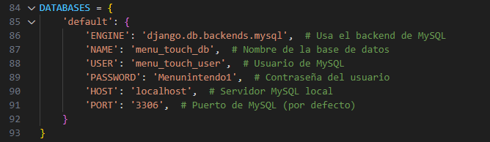

**Migraciones para la base de datos:** Para aplicar los modelos en la base de datos deben utilizarse los comandos:

**python manage.py makemigrations**

**python manage.py migrate**

Y para poder ejecutar el proyecto debe utilizarse el siguiente comando:

**python manage.py runserver**

**Descripción de las aplicaciones:**

* **pedidos:** Maneja pedidos realizados por los clientes.
* **cocina:** Gestiona la preparación de pedidos.
* **administrativo:** Administra configuraciones, usuarios y productos.
* **garzón:** Coordina la entrega de pedidos y pagos.

# **Aplicación en funcionamiento**

# 

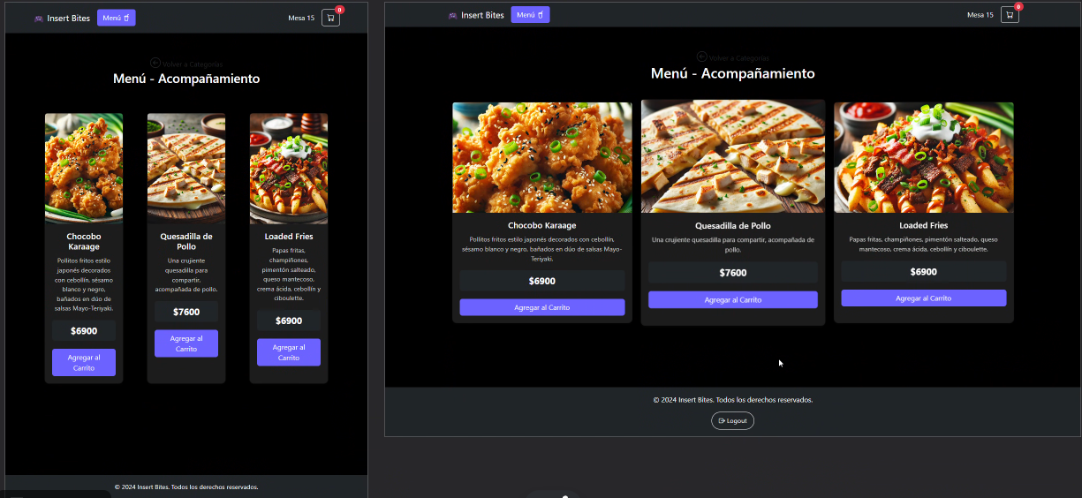

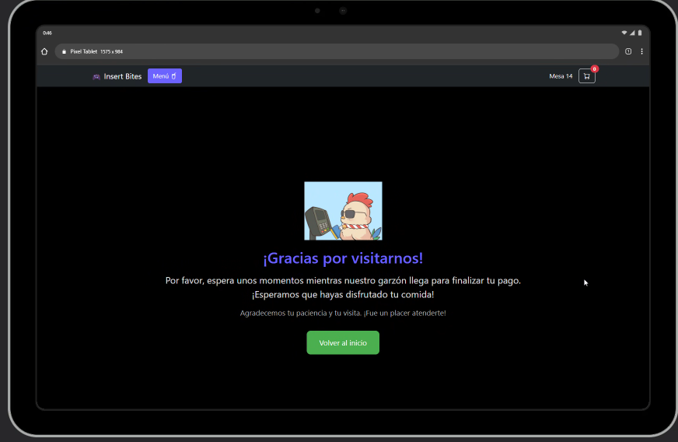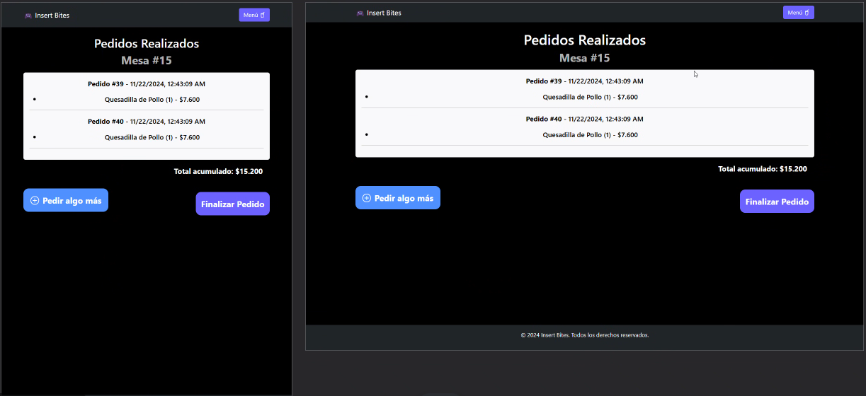

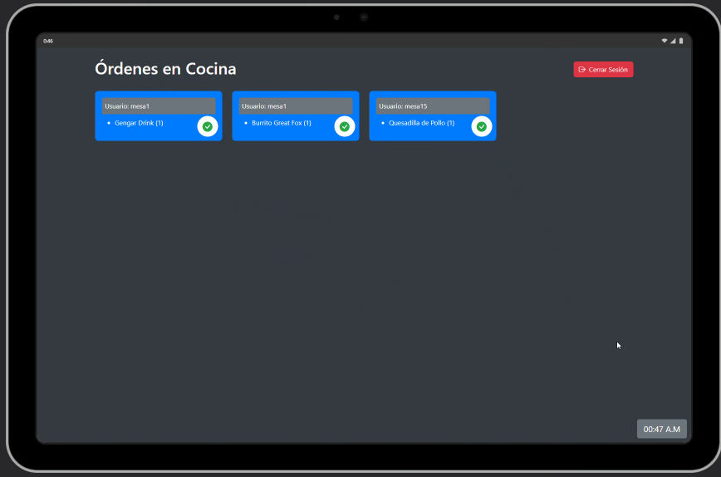

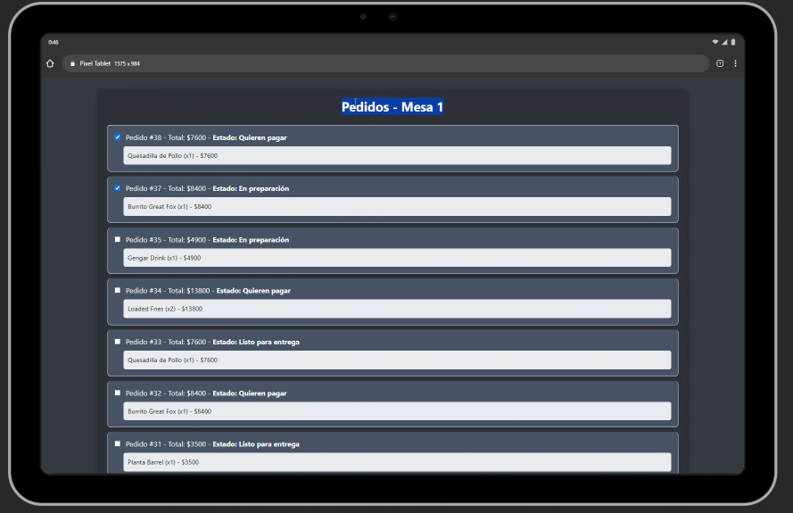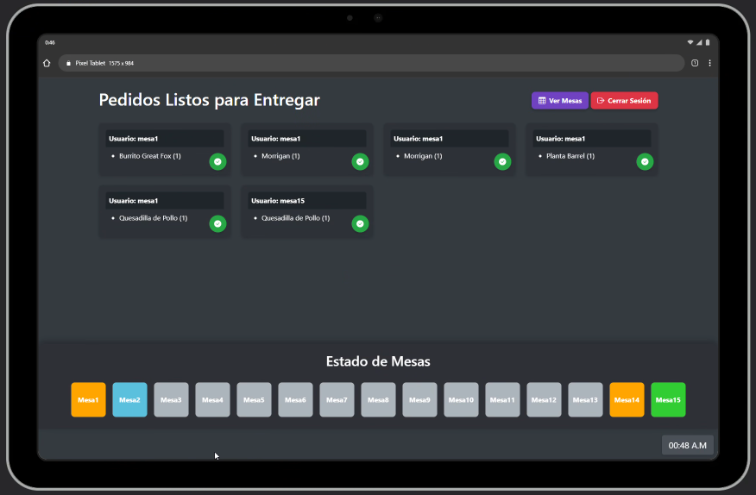

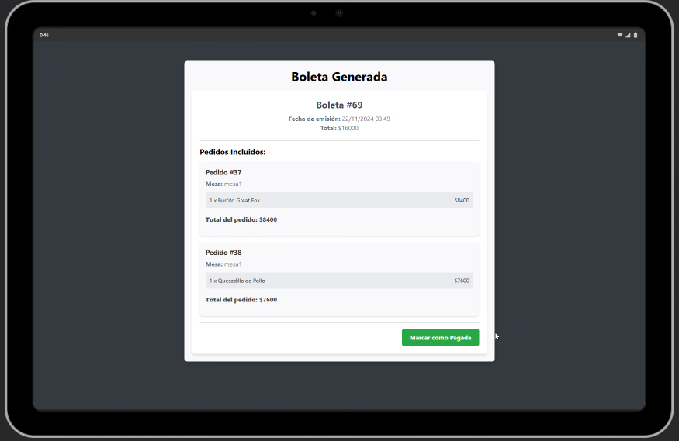

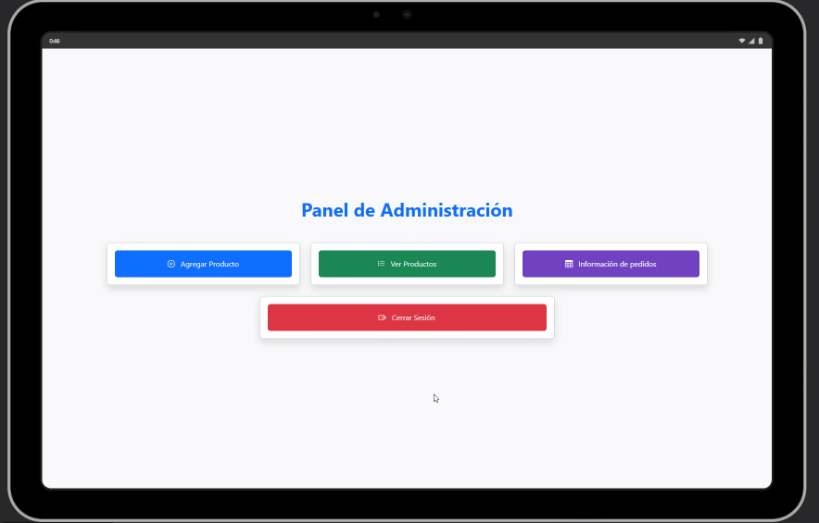

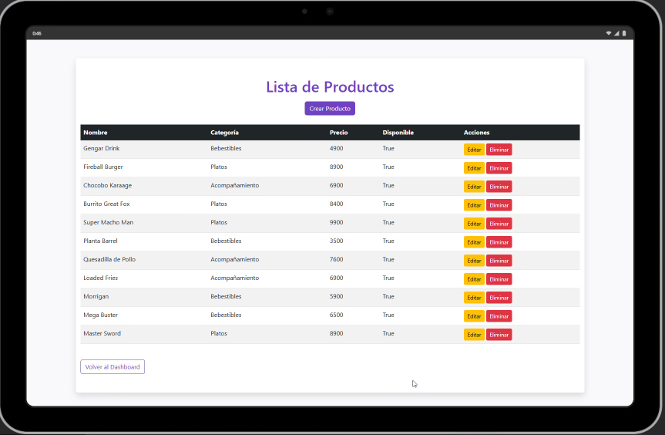

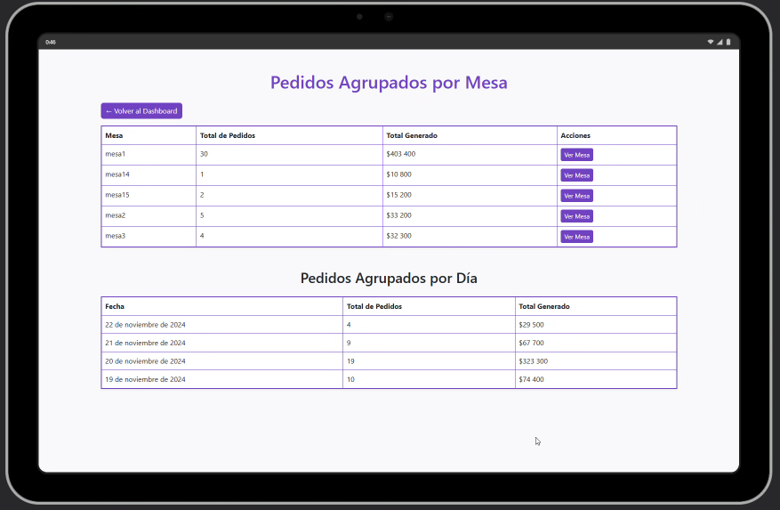

# **Factibilidad económica**

El presupuesto del proyecto **Menú Touch** se distribuye principalmente entre licencias, servicios técnicos y costos de desarrollo. Los costos directos incluyen la adquisición de un dominio web, hosting en Google Cloud Platform y la gestión de una base de datos MySQL administrada, con un total de **$2,097,000**, siendo la base de datos el componente más significativo con **$1,800,000** anuales. Las actividades de desarrollo se estiman en **$4,475,000**, desglosadas en tareas específicas como el diseño de interfaz, funcionalidades del menú y validación del sistema, con tarifas promedio de **$25,000 por hora** según la complejidad. Además, se contempla una reserva de contingencia del 20% (equivalente a **$1,314,400**) para cubrir imprevistos, resultando en un costo total de **$7,886,400**. Este desglose asegura una asignación precisa de recursos y la viabilidad del proyecto.

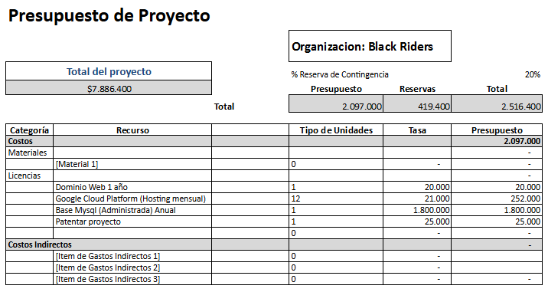

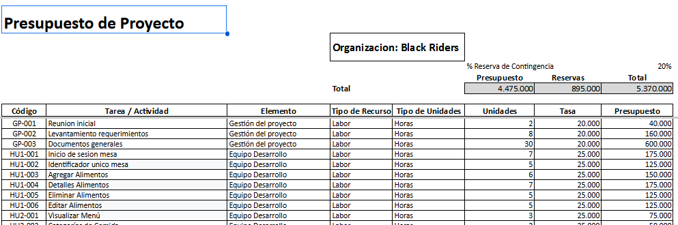

# **Conclusión**

El proyecto **Menú Touch** representa una solución integral e innovadora para mejorar los procesos operativos y la experiencia del cliente en el restaurante temático **Insert Coin**. Desde su concepción, el proyecto se enfocó en resolver problemas críticos, como los largos tiempos de espera, los errores en la toma de pedidos y la falta de alineación entre la temática tecnológica del restaurante y la experiencia real de los clientes. A través de una aplicación web responsiva, diseñada con funcionalidades clave como la gestión autónoma de pedidos, la integración con la cocina y la visualización en tiempo real de estados y consumos, se logró cumplir con los objetivos planteados de manera efectiva.

La metodología ágil **Scrum** fue una pieza fundamental para el éxito del proyecto, permitiendo dividir el desarrollo en sprints bien estructurados que facilitaron la entrega de valor constante. La colaboración entre los diferentes roles, respaldada por una documentación detallada que incluyó el **Product Backlog**, **Sprint Planning**, **Sprint Backlog**, y reuniones diarias, permitió mantener una comunicación clara y transparente, así como adaptarse a los cambios de manera eficiente. Este enfoque iterativo garantizó que cada funcionalidad implementada estuviera alineada con las expectativas del cliente y las necesidades operativas del restaurante.

El impacto del proyecto es significativo tanto para los clientes como para el personal del restaurante. Por un lado, los clientes disfrutarán de una experiencia moderna y personalizada, con mayor control sobre sus pedidos y menos tiempos de espera. Por otro lado, el personal del restaurante podrá optimizar su flujo de trabajo, concentrándose en tareas que agreguen más valor, como la atención personalizada y la calidad del servicio. Además, el sistema contribuirá a reducir errores, mejorar la gestión de recursos y, en última instancia, aumentar la satisfacción del cliente.

En términos estratégicos, **Menú Touch** no solo soluciona problemas operativos, sino que también posiciona a **Insert Coin** como un líder en innovación tecnológica dentro del sector de la restauración temática. Esta ventaja competitiva permitirá al restaurante atraer a nuevos clientes, fidelizar a los actuales y mantenerse a la vanguardia en un mercado en constante evolución.

En conclusión, **Menú Touch** es un ejemplo de cómo la tecnología puede ser utilizada de manera efectiva para transformar procesos, mejorar experiencias y optimizar recursos. Este proyecto, más allá de cumplir con los objetivos iniciales, establece una base sólida para futuras expansiones, como la integración de pagos digitales o programas de fidelidad, asegurando que **Insert Coin** continúe evolucionando y ofreciendo valor a sus clientes.

# **Conclusion**

The **Menú Touch** project represents a comprehensive and innovative solution to enhance operational processes and customer experience at the **Insert Coin** themed restaurant. From its inception, the project focused on addressing critical issues such as long waiting times, order-taking errors, and the disconnect between the restaurant's technological theme and the actual customer experience. Through the development of a responsive web application, equipped with key functionalities such as autonomous order management, integration with the kitchen, and real-time status and consumption visualization, the project effectively achieved its objectives.

The adoption of the **Scrum** agile methodology was instrumental in the project’s success. Dividing development into well-structured sprints facilitated the continuous delivery of value. Collaboration between team roles, supported by comprehensive documentation—including the **Product Backlog**, **Sprint Planning**, **Sprint Backlog**, and daily meetings—ensured clear and transparent communication while enabling the team to adapt efficiently to changes. This iterative approach ensured that every implemented functionality aligned with the client’s expectations and the restaurant’s operational needs.

The project’s impact is significant for both customers and restaurant staff. Customers will benefit from a modern, personalized experience, with greater control over their orders and reduced waiting times. Meanwhile, restaurant staff will optimize workflows, focusing on high-value tasks such as personalized service and food quality. Additionally, the system will help reduce errors, improve resource management, and ultimately increase customer satisfaction.

Strategically, **Menú Touch** not only addresses operational challenges but also positions **Insert Coin** as a leader in technological innovation within the themed restaurant sector. This competitive edge will enable the restaurant to attract new customers, retain existing ones, and remain at the forefront of a constantly evolving market.

In conclusion, **Menú Touch** exemplifies how technology can be leveraged effectively to transform processes, enhance experiences, and optimize resources. Beyond meeting its initial objectives, this project establishes a solid foundation for future expansions, such as integrating digital payment systems or loyalty programs, ensuring that **Insert Coin** continues to evolve and deliver value to its customers.

# **Acrónimos**

HU1: Historia de usuario 1

HU2: Historia de usuario 2

HU3: Historia de usuario 3

HU4: Historia de usuario 4

HU5: Historia de usuario 5

HU6: Historia de usuario 6

HU7: Historia de usuario 7

# **Bibliografía**

<https://chatgpt.com/>

<https://programacionpro.com/que-es-una-base-de-datos-bibliografica-y-por-que-es-importante/>

<https://ayudaleyprotecciondatos.es/bases-de-datos/bibliograficas/>

<https://catedras.facet.unt.edu.ar/bd/bibliografia/>

<https://es.wikipedia.org/wiki/Base_de_datos_bibliogr%C3%A1fica>

<https://www.iesaguadulce.es/gestiona//datos/programaciones/FP_DAW_1/BADAT_25218728/2020_21/programacion_833759.pdf>

<https://openaccess.uoc.edu/bitstream/10609/200/9/Bases%20de%20datos_M%C3%B3dulo1_Introducci%C3%B3n%20a%20las%20bases%20de%20datos.pdf>

<https://www.universidadviu.com/sites/universidadviu.com/files/media_files/16GIIN%20Guia%20Didactica_Bases%20de%20Datos.pdf>

<https://ejemplosweb.de/definicion-de-programa-de-una-base-de-datos-ejemplos-autores-concepto/>

<https://www.lnoussanl.org/javabd/archivos/POOABD_RDBMS_1_LNL_2020.pdf>

<https://ejemplosweb.de/base-de-datos-en-programacion-definicion-segun-autores/>

# **Anexos**

[Visión del Proyecto + 4 Pilares](https://docs.google.com/document/d/157ZemfTaGoGIUAnmHC9sTIDZ8cJpoKkZcCLZv4Pl5BA/edit?usp=drive_link)

[Epicas + Historias de usuario](https://docs.google.com/document/d/1R3q6-935rE9txyJ4gKDiUR44jBFpY9wC33Oq2IZzSEs/edit?usp=drive_link)

[Analisis del caso + Squad y responsables.docx](https://docs.google.com/document/d/1YCi5aEI7nRBC0B9qymvBuz6sXcS9IS48/edit?usp=drive_link&ouid=116613436465493307675&rtpof=true&sd=true)

[Historias_Usuario.xlsx](https://docs.google.com/spreadsheets/d/1ZMDZv-jE9JeK4Uyl_TdRFm9dprhFYgdm/edit?usp=drive_link&ouid=116613436465493307675&rtpof=true&sd=true)

[Mapa Mental.png](https://drive.google.com/file/d/1xu7cToL5UlBTBl2JEaGvJOC5PxctyV0j/view?usp=drive_link)

[Mapa de actores.png](https://drive.google.com/file/d/1t5eo2gCghMi3wI7YkIoxyXZkBWWD1rfO/view?usp=drive_link)

[Plantilla Presupuesto del Proyecto.xlsx](https://docs.google.com/spreadsheets/d/1ZJ95kYyaouXQWzoJNHRiMfRUJ-Hqb7AI/edit?usp=drive_link&ouid=116613436465493307675&rtpof=true&sd=true)

[Sprint Nº1](https://drive.google.com/drive/folders/1MxIt7OlVUJrhed_4qj0oEvGQySMgz-Bj?usp=drive_link)

[Sprint Nº2](https://drive.google.com/drive/folders/1X7noi6RrffEK5UUUX7mI7HcM4jPahfnm?usp=drive_link)

[Sprint Nº3](https://drive.google.com/drive/folders/1wBltQcVQFGq6Usqxshr_KIY6yOEjcacc?usp=drive_link)